Порядок не везде

Под наведением порядка на земле понимается деятельность по благоустройству, озеленению, содержанию и поддержанию в чистоте территорий, как эта работа проводится Кореличским РУПЖКХ в г.п. Кореличи, выяснили специалисты Кореличского районного ЦГЭ при проведении оценочных мероприятий 21.07.2025.
В ходе которых выявлены нарушения требований законодательства в области санитарно- эпидемиологического благополучия населения:
- не проводится покос земель общего пользования (дворовая территория) возле дома №15 ул. Притыцкого, пер. Советский,1,ул. Притыцкого,4
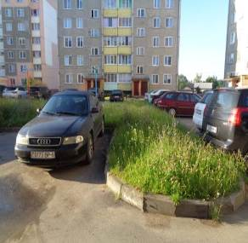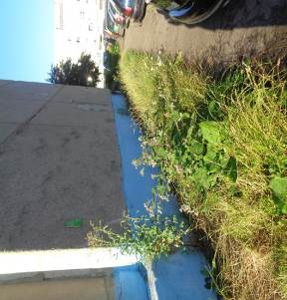
- не проводится уборка территории возле подпорной стенки по ул. Гагарина(напротив сквера)
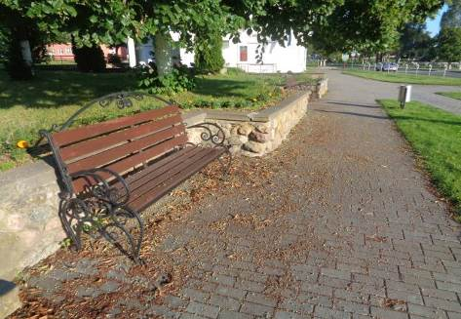

-на территории прилегающей к жилому дому №30 по ул. Гагарина образована свалка из строительного мусора
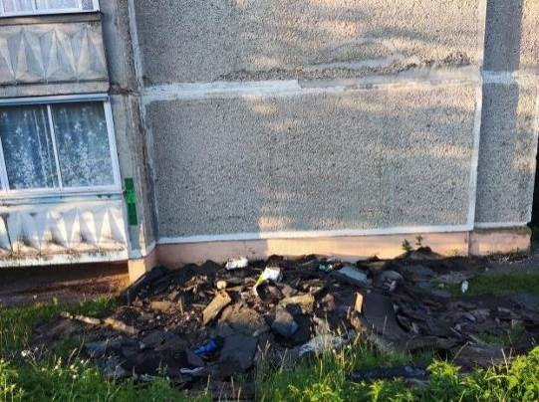
Кореличский районный ЦГЭ хочет отметить, что со стороны руководства Кореличского РУПЖКХ снижен контроль за содержанием территорий, исполнители не выполняют Санитарные нормы и правила «Санитарно-эпидемиологические требования к содержанию и эксплуатации территорий», утвержденные Постановлением Министерства здравоохранения Республики Беларусь 02.02.2023 г. №22; Правила благоустройства и содержания населенных пунктов, утвержденные постановлением Совета Министров Республики Беларусь от 28.11.2012 г. №1087.

Помощник врача гигиениста Шишкина И.М.

